УПРАВЛЕНИЕ ДОСТУПОМ ПОЛЬЗОВАТЕЛЕЙ
Инструкция по созданию новых учетных записей пользователей и назначению прав доступа.
Формирование отчетов по безопасности

Содержание
1. Общие сведения 2
1.1. Учетные записи пользователей ERP-системы "КОМПАС". Список пользователей 2
1.2. Соединение с базой данных 3
1.3. Настройка прав доступа к функциональным возможностям системы 5
1.4. Настройка прав доступа к данным по филиалам 5
2. Создание учетных записей и настройка прав доступа пользователей ERP-системы "КОМПАС" 6
2.1. Создание учетных записей пользователей системы 6
2.1.1. Формирование списка пользователей ERP-системы "КОМПАС " импортом группы AD 6
2.1.2. Добавление новой учетной записи пользователя ERP-системы "КОМПАС" 7
2.2. Настройка списка ролей 9
2.3. Настройка и изменение прав доступа ролей и пользователей 10
2.4. Настройка доступа к филиалам 13
2.4.1. Настройка списка пользователей 13
2.4.2. Заполнение справочника доступа по филиалам 13
2.4.3. Настройка доступа для работы с модулями "Кадровый учет" и "Управление персоналом" 14
2.4.4. Настройка доступа для формирования табеля, расчета зарплаты и формирования свода 15
2.4.5. Настройка доступа для формирования отчетности по НДФЛ и страховым взносам (ЕСН) 16
3. Отчеты 18
3.1. Отчет, визуализирующий в полный список пользователей и ролей с указанием прав доступа к функциональным возможностям модулей 18
3.2. Запрос для проверки целостности аудита 20
3.3. Запрос, возвращающий все характеристики журнала аудита для тех типов основных операций, которые относятся к изменению данных в системе 20
3.4. Запрос, визуализирующий информацию о действиях администратора в системе за период времени 21
4. Порядок добавления новой учетной записи пользователя в процессе эксплуатации ERP-системы "КОМПАС" 23
4.1. Добавление новой учетной записи 23
4.2. Назначение новому пользователю прав доступа к функциональным возможностям системы 25
4.3. Назначение новому пользователю прав доступа к данным филиалов 25

Общие сведения
Настройка прав доступа нового пользователя ERP-системы "КОМПАС" (системы) включает в себя следующие мероприятия (в рамках системы):
- Создание и настройка новой учетной записи пользователя системы. В процессе создания производится сопоставление учетной записи пользователя системы с учетной записью Active Directory (AD);
- Описание ролей в системе и установка связи ролей с группами пользователей AD;
- Настройка прав доступа ролей к функциональным возможностям системы. Уточнение прав доступа конкретных пользователей;
- Настройка прав доступа пользователей по филиалам.

Учетные записи пользователей ERP-системы "КОМПАС". Список пользователей
Каждая учетная запись пользователя ERP-системы "КОМПАС" (системы) сопоставляется с учетной записью Active Directory (AD).
При использовании этой возможности аутентификация пользователя в системе производится без ввода имени пользователя системы и пароля: идентификация производится по доменному имени пользователя, с которым он входит в ОС.
Учетные записи пользователей системы могут быть получены:
- Импортом списка учетных записей AD, принадлежащих одной группе. В этом случае в систему автоматически добавляются учетные записи всех пользователей импортируемой группы AD;
- Непосредственным добавлением учетной записи пользователя ERP-системы "КОМПАС" в список пользователей, с установкой в процессе создания связи учетной записи пользователя системы и учетной записи пользователя AD .
Информация обо всех пользователях системы представляется в Списке пользователей (см.рис.1 ниже). Эти данные одинаковы для всех модулей системы. Информация о пароле пользователей не отображается. Установки, расположенные на закладке Настройки, позволяют установить максимальную длину и срок действия пароля (примечание: при установленной связи с AD эти возможности не используются).
Администратор системы имеет возможность:
- включить описание нового пользователя в список (кнопка Добавить);
- исключить его из списка (кнопка Удалить);
- изменить идентификатор или имя пользователя (кнопка Редактировать), примечание: при установленной связи с AD эта возможность не используется;
- изменить его пароль (кнопка Пароль), примечание: при установленной связи с AD эта возможность не используется;
- импортировать учетные записи пользователей AD.
Справа внизу расположена группа переключателей Признак пользователя. В зависимости от положения переключателя, пользователь может быть отнесен к одной из категорий:
Администратор. Такой пользователь имеет права администратора, то есть возможность работать с теми пунктами меню, которые при настройке меню объявлены как системные.
Пользователь. Такой пользователь не может работать с системными пунктами меню. Доступ к другим пунктам меню определяется настройками, сделанными администратором.
Доступ закрыт. Такому пользователю вообще не разрешено работать с программой до тех пор, пока признак не будет снят. При этом все остальные его реквизиты сохраняются.
Демо-режим. Пользователю разрешено работать с программой в демонстрационном режиме, с рядом существенных ограничений функциональных возможностей системы.
В нижней части формы расположен список ролей, назначенных пользователю, чье имя выделено в списке пользователя. При использовании связи с AD этот список пуст, а кнопки Добавить и Удалить неактивны.

Настройка прав доступа к функциональным возможностям системы
Права доступа пользователей определяются правами назначенной этому пользователю роли (ролей), а также могут быть откорректированы для каждого пользователя индивидуально. Правила назначения прав доступа роли и отдельному пользователю не различаются.
Права доступа роли (пользователя) настраиваются в разделе Администратор меню в каждом установленном модуле отдельно.
Роли пользователя в системе "Компас" могут определяться автоматически, если для роли в системе указана соответствующая ей группа AD.
Роли пользователей, чьи учетные записи связаны с учетными записями пользователей AD, определяются группами, в которые этот пользователь входит в AD (по установленному соответствию между группой AD и ролью).

Настройка прав доступа к данным по филиалам
Настройка работы с филиалами производится как с использованием уже существующих средств разграничения доступа по подразделениям и по пачкам ФНС, так и с помощью разграничения доступа непосредственно по номеру филиала.
- Уточнение
- Для корректной работы с филиалами должны быть соответствующим образом настроены справочники:
  - В Справочник внешних партнеров добавляются записи, соответствующие каждому филиалу. В дальнейшем в справочник могут добавляться новые филиалы;
  - В Справочнике филиалов предприятия добавляются записи для всех филиалов. Для каждого филиала указывается его код по справочнику партнеров и заполняются прочие реквизиты;
  - В Справочник доступа по филиалам добавляются записи для всех пользователей, которые должны работать с системой. В дальнейшем могут добавляться новые пользователи;
  - В Справочнике подразделений каждому филиалу должна соответствовать отдельная ветка, начинающаяся от корня дерева иерархии. Возможен вариант, когда одному филиалу соответствует несколько таких веток. Не допускается вариант, при котором в рамках одной ветки встречаются подразделения, относящиеся к разным филиалам.
- Разграничение доступа по номеру филиала включается лишь в том случае, если в справочнике доступа по филиалам имеется хотя бы одна запись.
- Для получения возможности работы с модулями всем пользователям, присутствующим в списках пользователей модулей, надо назначить права доступа к филиалам в Справочнике доступа по филиалам. Пользователь, которому не назначены права доступа ни к одному филиалу, не будет иметь возможности работы с системой.
Разграничение доступа к некоторым данным (реестрам документов) может быть настроено и по номеру филиала, и по подразделениям. В этом случае два вида разграничения доступа объединяются по правилу «и»: отображаются только те строки, которые удовлетворяют условиям отбора и по подразделениям, и по филиалам.

Создание учетных записей и настройка прав доступа пользователей ERP-системы "КОМПАС"

Создание учетных записей пользователей системы

Формирование списка пользователей ERP-системы "КОМПАС " импортом группы AD
Учетные записи пользователей в ERP-системе "КОМПАС" системе могут быть созданы автоматически на основе импорта в список пользователей учетных записей из Active Directory (AD) - по наличию в определенной группе.
Список пользователей в стандартной поставке ERP-системы "КОМПАС" вызывается на экран пунктом меню Настройка / Список пользователей.
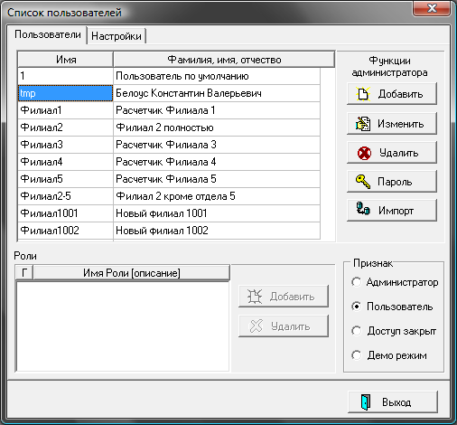
Рис.1. Список пользователей
Нажмите на кнопку в Списке пользователей, и на экран будет выведена форма для выбора группы AD:
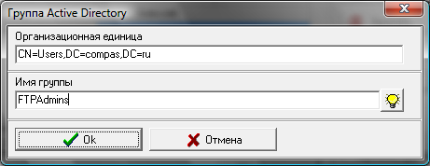
Для отображения полного списка групп нажмите кнопку . Если Вы знаете имя группы, учетные записи которой необходимо импортировать, Вы можете ввести его с клавиатуры. После выбора учетные записи пользователей, отнесенные в AD к этой группе, будут импортированы в список пользователей ERP-системы "КОМПАС". По умолчанию все импортированные учетные записи имеют признак "Пользователь".

Добавление новой учетной записи пользователя ERP-системы "КОМПАС"
Добавление новой учетной записи пользователя ERP-системы "КОМПАС" производится следующим образом:
- В списке пользователей (см.рис.1) нажмите кнопку Добавить;
- На экран будет выведена форма Ввод нового пользователя:
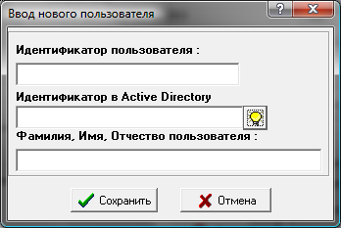
В этой форме, не заполняя никаких полей, нажмите кнопку в поле Идентификатор в Active Directory.
На экран будет выведена форма для выбора пользователя AD:
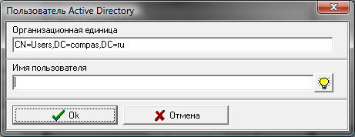
Нажмите кнопку в поле Имя пользователя. На экран будет выведен полный список пользователей домена. Выберите в этом списке нужную строку и нажмите ОК.
В форме Ввод нового пользователя автоматически заполнятся все поля:
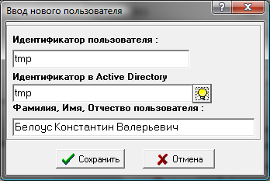
Нажмите кнопку Сохранить. Подтвердите свое решение.
- Уточните Признак (Администратор, Пользователь, Доступ закрыт, Демо режим, см.рис.1) вновь созданной учетной записи (с использованием одноименной группы переключателей). По умолчанию всем вновь созданным записям присваивается признак Пользователь.

Настройка списка ролей
Список ролей в стандартной поставке ERP-системы "КОМПАС" вызывается на экран пунктом меню Настройка / Менеджер ролей. Нажмите кнопку Новая роль для описания новой роли в системе или Редактировать для изменения ранее описанной роли.
Для каждой роли в системе присутствует возможность указать наименование группы AD:
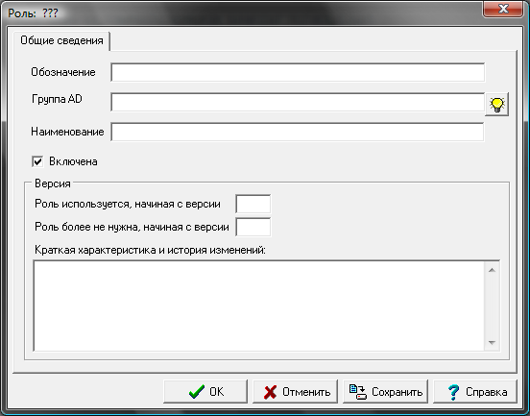
Нажмите на кнопку , и на экран будет список групп AD для выбора группы. Заполните Обозначение и Наименование роли.
Флажок Включена должен быть установлен. Если флажок снят, роль при определении прав доступа пользователя не используется.
Остальные поля в форме носят информационный характер.
Описанные в этой форме роли действуют во всех установленных модулях ERP-системы «КОМПАС».

Настройка и изменение прав доступа ролей и пользователей
- Уточнение
- Права доступа к пунктам меню настраиваются отдельно для каждого модуля.
- Разграничение доступа к таблицам, запросам и отчетам осуществляется с помощью настройки прав доступа к пунктам меню, в котором табличные формы, запросы и отчеты выступают в качестве вызываемых объектов.
- Разграничение доступа к функциям расчета также осуществляется с помощью настройки прав доступа к пунктам меню, в которых в качестве вызываемого объекта выступают табличные формы или процедуры, позволяющие выполнить эти функции.
Описание настройки прав доступа с использованием ролей
Если при назначении прав доступа используется механизм ролей, целесообразно сначала назначить права доступа для ролей, затем назначить роли пользователям, и, при необходимости, уточнить права доступа пользователя.
Порядок определения прав доступа пользователя не отличается от порядка определения прав роли.
Настройка прав доступа роли (пользователя) производится в форме Администратор главного меню, которая в стандартной поставке системы вызывается пунктом меню Сервис / Администратор меню:
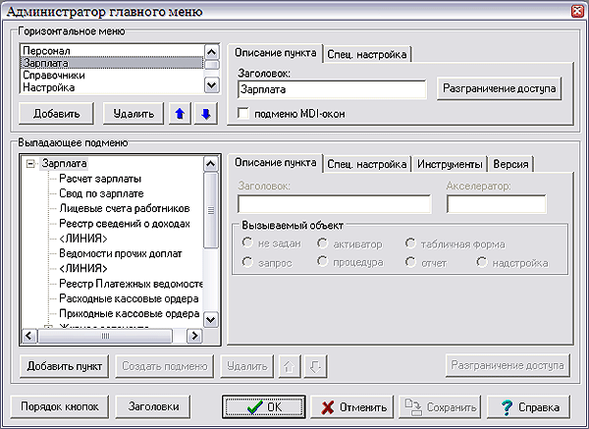
Настройка прав доступа производится следующим образом:
- В форме Администратора меню в группе Горизонтальное меню или Выпадающее подменю выделите наименование пункта
- Уточнение
Для того, чтобы разрешить доступ к какому-либо пункту выпадающего подменю, надо сначала разрешить доступ к "родительскому" пункту горизонтального меню.
- Нажмите кнопку Разграничение доступа в соответствующей группе справа;
- В выведенной на экран форме Права доступа к пункту меню разрешите или запретите работу:
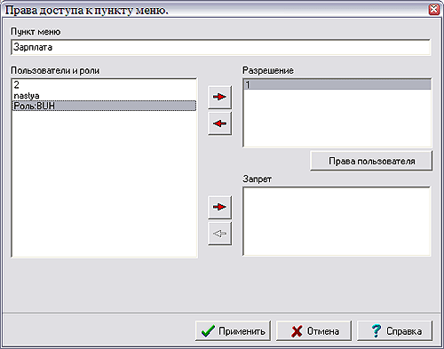
Для того, чтобы разрешить доступ к пункту меню необходимо:
- Выделить имя роли в списке Пользователи и роли;
- Нажать верхнюю кнопку . Наименование роли (имя пользователя) появится в списке Разрешение, а из общего списка пользователей и ролей оно исчезнет.
Запрет на доступ производится аналогичным образом, только нажимается кнопка , расположенная ниже, и наименование роли перемещается в список Запрет.
Кнопки позволяют перенести описание роли из списков в правой части формы (разрешенные или запрещенных) в общий список ролей и пользователей с не определенными правами доступа (напоминаем, что объекты с не определенными правами доступа для работы недоступны).
Для некоторых пунктов меню, доступ к которым пользователю или роли разрешен, можно конкретизировать эти права, нажав кнопку Права пользователя, и установить или полный режим доступа, или только просмотр данных без возможности внесения изменений («только чтение»), или закрыть. Также можно задать необходимость авторизации пользователя (или пользователей, если права определяются для роли) при открытии пункта меню (табличной формы).
Взаимодействие прав доступа, определенных для пользователя
Как упоминалось выше, пользователь может исполнять несколько ролей в системе. При этом возможна ситуация, когда для работы с одним и тем же объектом (пунктом меню) для одного и того же пользователя установлены разные права (непосредственно или через роли). Такая ситуация разрешается следующим образом:
- доступ к объекту закрыт, если у пользователя нет ни одного права на этот объект с типом «разрешение» или имеется хотя бы одно право с типом «запрет»;
- доступ к объекту открыт во всех остальных случаях.
В части конкретизации прав доступа (полный доступ, только просмотр данных или запрет и т.п.) к функциональным возможностям (пунктам меню) модуля, реальные права доступа пользователя, исходя из его собственных прав и прав его ролей, определяются по следующим правилам:
- Доступ (полный, «только чтение», запрет) устанавливается максимальным из имеющихся;
- Авторизация включается, если хотя бы в одном праве (или персонально для пользователя, или для его роли) она включена.

Настройка доступа к филиалам

Настройка списка пользователей
Внимание!
- Для проведения настроек в списке пользователей должен присутствовать пользователь, которому предполагается назначить право доступа ко всем филиалам. Этот пользователь должен иметь права администратора во всех модулях.
- Для получения возможности работы с модулями всем пользователям, присутствующим в списках пользователей модулей, надо назначить права доступа к филиалам в Справочнике доступа по филиалам (см.п.2.4). Пользователь, которому не назначены права доступа ни к одному филиалу, не будет иметь возможности работы с системой.
Таким образом, при первоначальном заполнении списка для настройки работы с филиалами достаточно внести одну запись. В дальнейшем в список могут добавляться новые записи, но новым пользователям необходимо назначить права доступа в Справочнике доступа по филиалам (п.5.2).
Если список пользователей уже заполнен, то необходимо убедиться, что в списке есть запись пользователя, который имеет права администратора во всех модулях, и который будет иметь доступ ко всем филиалам.
Всем пользователям списка необходимо назначить права доступа по филиалам.

Заполнение справочника доступа по филиалам
Внимание!
Табличная форма для справочника доступа по филиалам (CFG_BRANCHACCS) не включена в главное меню модуля. Поэтому открывать ее следует с помощью Мастера табличных форм.
В Справочник доступа по филиалам добавляются записи для всех пользователей, которые должны работать с системой. В дальнейшем могут добавляться новые пользователи, однако, в начале настройки в справочник должен быть добавлен, по крайней мере один пользователь, имеющий доступ ко всем филиалам. Для этого пользователя в соответствующей колонке указывается звездочка (*). Для других пользователей в той же колонке указывается (выбирается из справочника) конкретный код филиала по справочнику филиалов.
Для одного и того же пользователя системы может быть настроен доступ для работы с одним или несколькими филиалами, а также общий доступ (*), т.е. код и фамилия пользователя в справочнике доступа к филиалам могут повторяться.
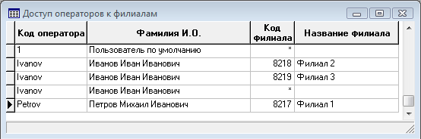
Если пользователь права доступа к данным нескольких филиалов (или доступ к конкретному филиалу и общий доступ), выбор филиала (или возможности входа с общим доступом) производится при старте системы.

Настройка доступа для работы с модулями "Кадровый учет" и "Управление персоналом"
Для работы с модулями "Кадровый учет" и "Управление персоналом" необходимо настроить доступ по подразделениям. Для этого необходимо заполнить справочник рабочих мест.
Внимание!
Табличная форма для справочника рабочих мест (FIZ_PATH) не включена в главное меню задачи. Поэтому открывать ее следует с помощью мастера табличных форм.
Для всех пользователей, которые работают только с одним филиалом, в колонке «Режим доступа» следует указать «частичный». Далее нажав кнопку «Экранная форма» в табличной форме «Конфигурация рабочих мест расчетчиков» следует указать, с какими подразделениям может работать этот пользователь.
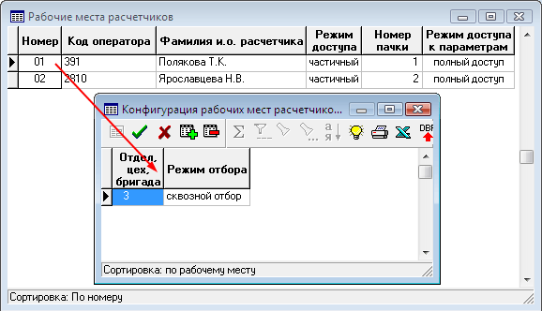
Если пользователь имеет право работать со всеми подразделениями своего филиала, в этой таблице надо указать подразделение верхнего уровня, соответствующее данному филиалу, и указать режим «сквозной отбор». Если филиалу соответствует несколько веток, начинающихся от корня иерархии подразделений, следует указать несколько подразделений верхнего уровня и для каждого из них указать «сквозной отбор».
Если пользователь имеет право работать не со всеми подразделениями филиала, в таблице нужно указать верхнее подразделение соответствующей части иерархии подразделений и режим «сквозной отбор». Кроме того, рекомендуется указать вышестоящие подразделения в режиме «строгий отбор». Эти подразделения должны иметь такой тип, который не позволяет проводить назначения работников в эти подразделения, например, «филиал, отделение» (устанавливается в Справочнике подразделений). При необходимости отдельные части иерархии можно исключить с помощью режима «исключается».
Важно подчеркнуть, что во всех случаях для пользователя, который работает только с одним филиалом, все подразделения, указанные в этой настройке, должны обязательно принадлежать той части справочника подразделений, которая соответствует нужному филиалу.

Настройка доступа для формирования табеля, расчета зарплаты и формирования свода
Если необходимо, чтобы формирование табеля, расчет заработной платы, формирование свода могли выполнять пользователи, работающие с одним филиалом, необходима специальная настройка. Для этого в справочнике рабочих мест расчетчиков (см. пункт 6) следует нажать кнопку «Конфигурация» и все переключатели на закладке «Настройки для всех операторов» установить в левое положение «частичный». Если же предполагается, что некоторые из перечисленных на этой закладке операций может выполнять только пользователь, имеющий доступ ко всем филиалам, для этих операций следует выбрать значение «полный» или «администр».
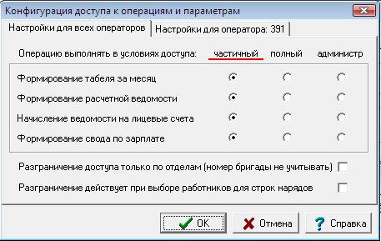
Если пользователь может выбирать филиал для работы, т.е. имеет доступ к нескольким филиалам, или общий доступ и доступ к конкретному филиалу (филиалам), то для него нужно либо указать режим доступа «полный», либо включить в список Конфигурация рабочих мест расчетчиков подразделения двух филиалов. В обоих случаях при выборе для работы одного из филиалов фильтрация данных будет производиться по номеру филиала.

Настройка доступа для формирования отчетности по НДФЛ и страховым взносам (ЕСН)
Для разграничения доступа в отчетности по НДФЛ и страховым взносам (ЕСН), необходимо заполнить справочник пачек (в стандартной поставке справочник пачек вызывается пунктом меню Настройка / Прочие кодификаторы / Пачки сведений в ИФНС). Каждому филиалу в справочнике должен соответствовать отдельный номер пачки. Этот номер пачки указывается в соответствующей колонке справочника филиалов. Колонка для номера пачки предусматривается в табличной форме справочника филиалов только в модулях «Кадровый учет» и «Управление персоналом».
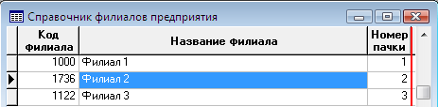
Тот же номер пачки должен быть указан в настройке разграничения доступа по подразделениям (см.п.2.4.4) для всех пользователей, работающих с этим филиалом. При этом номер пачки будет автоматически заполняться в личных карточках работников, если они добавляются данным пользователем. Такой пользователь может формировать документы по НДФЛ и страховым взносам только в рамках этой пачки, то есть, в рамках своего филиала.
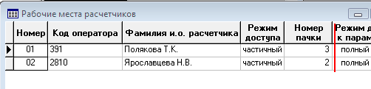
Если пользователь имеет право работать не со всеми подразделениями своего филиала, возможно два варианта настройки.
В первом варианте для этого пользователя в настройке разграничения доступа надо также указать номер пачки, соответствующий филиалу. При этом в кадровой картотеке пользователь будет видеть всех работников филиала, но без права доступа к назначениям и лицевым счетам работников за пределами своих подразделений. Этот вариант рекомендуется в качестве основного, так как один и тот же работник может быть переведен в пределах филиала из зоны ответственности одного расчетчика в зону ответственности другого расчетчика, причем личную карточку такого работника должны видеть оба расчетчика.
Во втором варианте для пользователя в настройке разграничения доступа номер пачки не указывается, в результате пользователь будет видеть в кадровой картотеке только работников своих подразделений. Для того, чтобы при этом в кадровой картотеке номер пачки заполнялся правильно, предусмотрено автоматическое заполнение номера пачки из справочника филиалов.
Если пользователь может выбирать филиал для работы, т.е. имеет доступ к нескольким филиалам, или общий доступ и доступ к конкретному филиалу (филиалам), и филиалам, с которыми может работать этот пользователь, соответствуют разные пачки ФНС, в разграничении доступа по подразделениям для него не следует указывать номер пачки. В этом случае он сможет формировать налоговые документы по любой пачке или по всем пачкам одновременно. Конкретный номер пачки (в том числе – пустой для документов по всем пачкам) указывается в окне настройки печати. Так как в некоторых налоговых формах учитывается разграничение по филиалам, во избежание ошибок следует указывать номер пачки, соответствующий филиалу, с которым работает пользователь. Если пользователь выбрал режим работы со всеми филиалами на просмотр, можно указывать любой номер пачки.
Во всех случаях, когда ограничение доступа пользователя к некоторым подразделениям его филиала имеет целью закрыть от него информацию о размере заработка работников, такому пользователю должна быть закрыта возможность формирования любых налоговых документов по НДФЛ и страховым взносам. Для этой цели следует использовать возможности настройки доступа в главном меню соответствующих модулей системы. Если применяется второй вариант настройки разграничения доступа (без номера пачки), возможность формирования налоговых документов по НДФЛ и страховым должна быть обязательно закрыта, так как иначе пользователь через отчетность получит доступ не только к данным чужих подразделений в своем филиале, но и к данным по всем филиалам.

Отчеты

Отчет, визуализирующий в полный список пользователей и ролей с указанием прав доступа к функциональным возможностям модулей
В системе реализован отчет, визуализирующий полный список ролей и пользователей системы с указанием их прав доступа к функциональным возможностям системы:
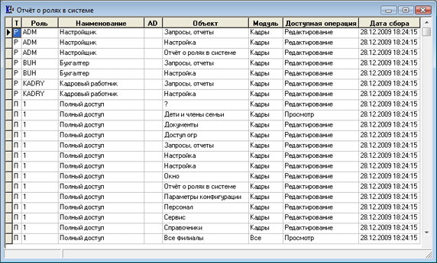
Перед началом формирования отчета выберите режим очистки старых данных перед началом формирования отчета:
- удалить все старые данные;
- удалить только данные по данному модулю (умолчание).
Для того, чтобы получить сводный отчет по нескольким модулям, запустите отчет на формирование последовательно для каждого из этих модулей. При этом для перового модуля выберите режим «удалить все старые данные», а для последующих модулей - режим «удалить только данные по данному модулю».
Отчет содержит следующие колонки:
- в колонке "Т" указывается признак: Р – роль, П – пользователь
- идентификатор роли;
- наименование роли;
- группа AD;
- наименование объекта;
- наименование модуля;
- доступная операция (редактирование, просмотр);
- дата и время сбора информации.
В случае, если настройка прав доступа сделана не для роли, а для конкретного пользователя, в трех колонках (после признака "Т") отражаются:
- идентификатор пользователя;
- фамилия, и.о. пользователя;
- идентификатор в AD.
В каждой строке отчета представлен один из объектов, к которому данная роль или конкретный пользователь имеет доступ либо на редактирование, либо только на чтение хотя бы в одном модуле.
В колонке Объект могут содержаться данные:
- По пунктам меню. Данные собираются из dat-файлов меню модуля. Название объекта совпадает с названием пункта меню;
- По филиалам. Данные собираются из таблицы «Доступ операторов к филиалам» (CFG_BRANCHACCS). Название объекта состоит из слова «Филиал» и названия филиала в кавычках;
- По пачкам ФНС - из таблицы «Рабочие места расчетчиков» (FIZ_PATH). Название объекта состоит из слова «Пачка ФНС» и названия пачки в кавычках. Если оператор упомянут в этой таблице, но номер пачки не указан, для такого оператора указывается один объект доступа данного вида с названием «Все пачки ФНС»;
- По отделам - из таблицы «Конфигурация рабочих мест расчетчиков» (FIZ_CONF). Название объекта состоит из слова «Пачка ФНС» и названия отдела в кавычках. В отчете перечисляются все отделы, к которым имеет доступ оператор. Если в таблицу «Конфигурация рабочих мест расчетчиков» некоторый отдел включен в режиме «сквозной отбор», в отчете представляется сам отдел и все подчиненные отделы, за исключением тех, которые встречаются в той же таблице в режиме «исключается». Если для оператора в таблице «Рабочие места расчетчиков» указан полный доступ, для такого оператора указывается один объект доступа данного вида с названием «Все отделы»;
- По параметрам - из таблицы «Список доступа к параметрам назначения» (FIZ_PARAMS). Название объекта состоит из слова «Параметр» и названия параметра в кавычках. В отчете перечисляются все параметры, к которым имеет доступ оператор. Если для оператора в таблице «Рабочие места расчетчиков» указан полный доступ к параметрам, для такого оператора указывается один объект доступа данного вида с названием «Все параметры»;
- По группам работников - из таблицы «Рабочие места расчетчиков» (FIZ_PATH). Название объекта состоит из слова «Группа» и названия группы в кавычках. В отчете перечисляются все группы работников, к которым имеет доступ оператор. Если для оператора в таблице «Рабочие места расчетчиков» указан доступ ко всем группам, для такого оператора указывается один объект доступа данного вида с названием «Все группы»;
- По видам неявок - из таблицы «Значения параметров конфигурации» (CFGDB_VAL) – параметр «cfg_VidOtpusk» с кодом данного оператора. Название объекта состоит из слова «Вид неявки» и названия вида неявки в кавычках. В отчете перечисляются все виды неявок, к которым имеет доступ оператор. Если для оператора определен доступ ко всем видам неявок, для такого оператора указывается один объект доступа данного вида с названием «Все виды неявок».
В колонку Дата сбора записывается дата и время начала сбора данных в режиме «удалить все старые данные». При сборе данные в режиме «удалить только данные по данному модулю» в это поле записывается такое же значение, которое содержится в уже имеющихся записях таблицы. Если записей в таблице нет, поле заполняется по правилам режима «удалить все старые данные».
Вывод отчета на экран производится выбором пункта меню Настройка / Запросы, отчеты / Отчет о ролях в системе. Напечатать отчет можно, нажав кнопку на панели инструментов.

Запрос для проверки целостности аудита
В системе реализован запрос Отчеты.REP_INTEGRITY, находящий и визуализирующий (без возможности редактирования данных) пропуски в ключевом значении журнала аудита. Запрос возвращает множество ключевых значений, каждое из которых представляет собой начало пропусков автогенерируемого значения ключевого поля. Вызов формы, визуализирующей данные отчета, производится выбором пункта меню Настройка / Запросы, отчеты / Отчет о целостности журнала аудита.

Запрос, возвращающий все характеристики журнала аудита для тех типов основных операций, которые относятся к изменению данных в системе
В системе реализован запрос Отчеты.REP_USEREDTDATA, находящий и визуализирующий в виде запросной формы информацию об изменении данных в системе. Запрос возвращает все характеристики журнала аудита для тех типов основных операций, которые относятся к изменению данных в системе. Вызов формы, визуализирующей данные отчета, производится выбором пункта меню Настройка / Запросы, отчеты / Отчет об изменениях данных пользователями.
В связи с возможным большим объемом данных, перед показом формы необходимо уточнить промежуток времени, за который будет показан отчет:

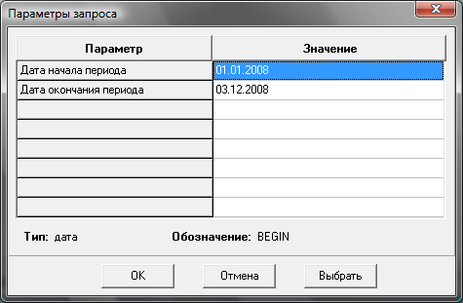
После уточнения дат на экран выводятся данные отчета:
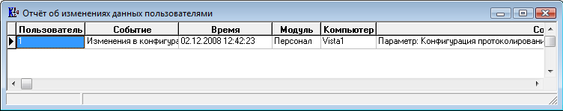
Напечатать отчет можно, нажав кнопку на панели инструментов.

Запрос, визуализирующий информацию о действиях администратора в системе за период времени
В системе реализован запрос Отчеты.REP_ACCESSADM, находящий и визуализирующий информацию о действиях администратора в системе за период времени. Запрос возвращает все характеристики журнала аудита для тех действий, которые были выполнены пользователем с признаком «Администратор» за указанный период времени. Вызов формы, визуализирующей данные отчета, производится выбором пункта меню Настройка / Запросы, отчеты / Отчет о действиях администратора.
В связи с возможным большим объемом данных, перед показом формы необходимо уточнить промежуток времени, за который будет показан отчет:

После уточнения дат на экран выводятся данные отчета:
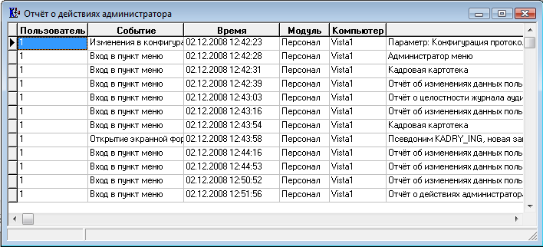
Напечатать отчет можно, нажав кнопку на панели инструментов.

Порядок добавления новой учетной записи пользователя в процессе эксплуатации ERP-системы "КОМПАС"
В этом разделе содержатся рекомендации по добавлению новой учетной записи пользователя ERP-системы "Компас" и назначению прав доступа в процессе ее эксплуатации системы.

Добавление новой учетной записи
Добавление новой учетной записи пользователя ERP-системы "КОМПАС" производится следующим образом:
- Откройте Список пользователей (в стандартной поставке – пункт меню Настройка / Список пользователей);
- Нажмите кнопку Добавить:
На экран будет выведена форма для описания нового пользователя
- Нажмите кнопку в поле Идентификатор в Active Directory в выведенной на экран форме Ввод нового пользователя. Никаких других полей не заполняйте!
На экран будет выведена форма для выбора пользователя из AD;
- Нажмите кнопку в поле Имя пользователя в форме для выбора пользователя AD:
- Выберите в выведенном на экран полном списке пользователей домена нужную строку и нажмите ОК;
- В форме Ввод нового пользователя автоматически заполнятся все поля:
Нажмите кнопку Сохранить. Подтвердите свое решение;
- Заполните форму для создания учетной записи пользователя ORACLE с внешней аутентификацией ("фиктивного" пользователя):
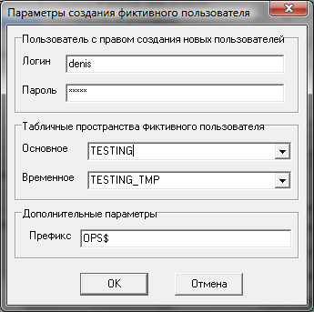
- Имя (логин)/пароль пользователя с правами создания пользователей - учетные данные пользователя ORACLE, от имени которого будет создаваться (такой пользователь должен иметь права создания новых пользователей (DBA);
- Постоянное/временное табличные пространства - табличные пространства для нового пользователя;
- Префикс - строковый префикс к имени пользователя ActiveDirectory. Здесь следует указать значение параметров OS_AUTHENT_PREFIX и имя домена, если параметр OSAUTH_PREFIX_DOMAIN имеет значение true (см.раздел 1.2 "Настройки сервера Oracle). Например OPS$ADMIN\.
- В Списке пользователей выделите вновь созданную учетную запись и уточните Признак (Администратор, Пользователь, Доступ закрыт, Демо режим). По умолчанию всем вновь созданным записям присваивается признак Пользователь.

Назначение новому пользователю прав доступа к функциональным возможностям системы
Новому пользователю автоматически будут назначены права доступа, прописанные для той роли, которая связана с группой Active Directory, в которую входит этот пользователь в AD.
Роли пользователей, чьи учетные записи связаны с учетными записями пользователей AD, определяются группами, в которые этот пользователь входит в AD (по установленному соответствию между группой AD и ролью).
Права доступа, определенные ролью, могут быть уточнены непосредственно для этого пользователя.
Порядок назначения прав доступа для роли и пользователя подробно описан в п.2.3 настоящей инструкции.

Назначение новому пользователю прав доступа к данным филиалов
Назначение прав доступа к данным филиалов производится по описанной ниже схеме.
- Заполнение справочника доступа по филиалам
Внимание!
1. Для получения возможности работы с модулями пользователю необходимо назначить права доступа к филиалам в Справочнике доступа по филиалам. Пользователь, которому не назначены права доступа ни к одному филиалу, не будет иметь возможности работы с системой.
2. Табличная форма для справочника доступа по филиалам (CFG_BRANCHACCS) не включена в главное меню модуля. Поэтому открывать ее следует с помощью Мастера табличных форм.
В Справочнике доступа операторов по филиалам:
- Нажмите кнопку на панели инструментов;
- В колонке Код оператора нажмите кнопку ;
- Выберите строку из общего списка пользователей. Колонки Код оператора и Фамилия И.О. заполнятся автоматически;
- В колонке Код филиала нажмите кнопку и из списка филиалов выберите тот, с которым данному пользователю разрешена работа;
- Если пользователю надо назначить доступ к данным всех филиалов, проставьте знак * (звездочка) в колонке Код филиала.
Для одного и того же пользователя системы может быть настроен доступ для работы с одним или несколькими филиалами, а также общий доступ (*), т.е. код и фамилия пользователя в справочнике доступа к филиалам могут повторяться.
- Настройка доступа для работы с модулями "Кадровый учет" и "Управление персоналом".
Для работы с модулями "Кадровый учет" и "Управление персоналом" необходимо настроить доступ по подразделениям. Для этого необходимо заполнить справочник рабочих мест.
Правила заполнения справочника подробно описаны в п.2.4.3. настоящей инструкции.
- Настройка доступа для формирования табеля, расчета зарплаты и формирования свода.
Если необходимо, чтобы формирование табеля, расчет заработной платы, формирование свода могли выполнять пользователи, работающие с одним филиалом, необходимо произвести настройки, подробно описанные в п.2.4.4.
- Настройка доступа для формирования отчетности по НДФЛ и страховым взносам (ЕСН)
Для разграничения доступа в отчетности по НДФЛ и страховым взносам (ЕСН), необходимо произвести настройки, подробное описание которых приведено в п.2.4.5.

